**Eğitim Videoları**

Ceren Öztürk

metin, ekran görüntüsü, yazılım, multimedya yazılımı içeren bir resim

Açıklama otomatik olarak oluşturuldu

metin, ekran görüntüsü, yazılım, multimedya yazılımı içeren bir resim

Açıklama otomatik olarak oluşturuldu

Sümeyye Ahsen Kaya

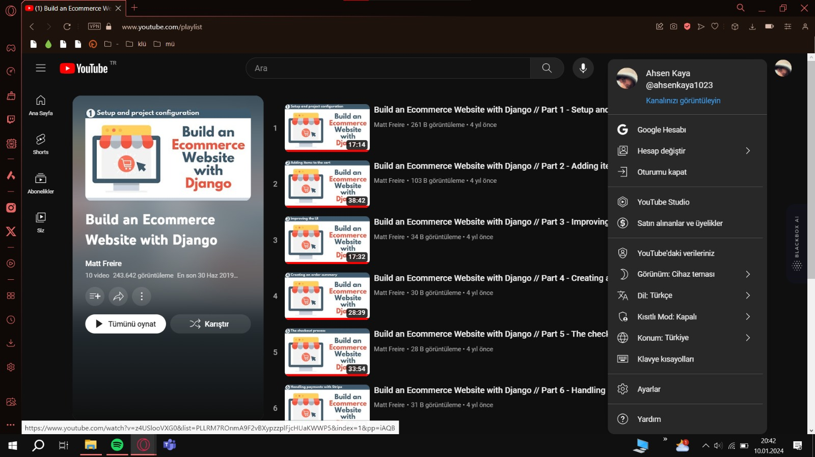

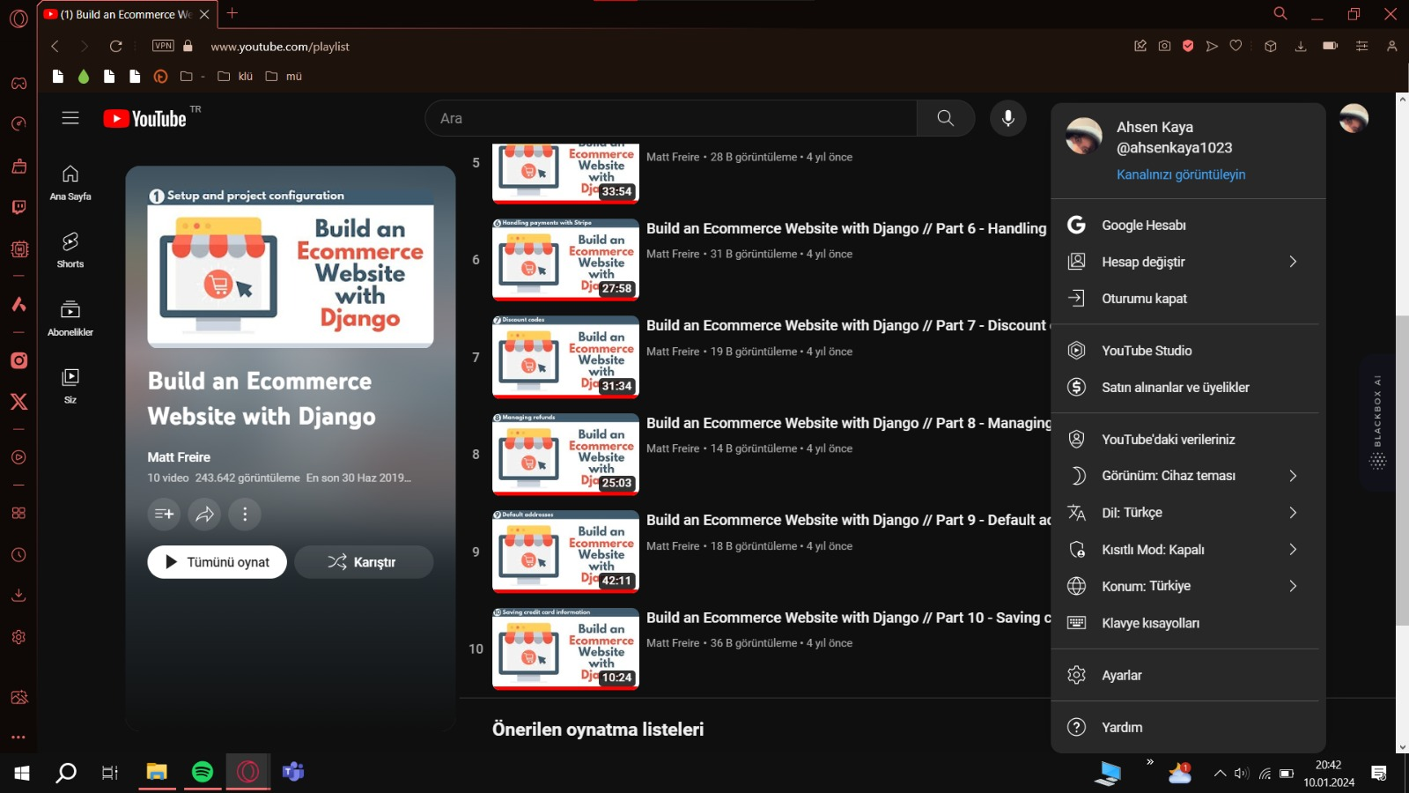

Talha Özinal



Muhammed Enes Tura